STI2D IT
Lycée Stéphane Hessel   | Mini projet : autonomie d’un système | 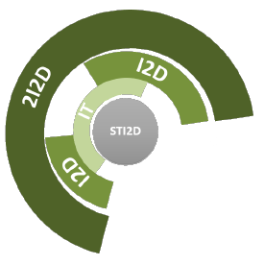

Procédure à suivre pour l’étude de l’autonomie du Dé

1 Etudier le dossier « calcul de l’autonomie d’un système élève », cela permettra de comprendre comment faire un bilan énergétique d’un système électronique
Durée : 3 séances

2 Utiliser les datasheet du microcontrôleur et des LED, récupérer la tension et courant consommés par le microcontrôleur et une LED
Durée : 1/2 séance
3 Compléter le document « dossier autonomie système » et déterminer la capacité de la batterie d’alimentation pour l’usage annuel du Dé.
Durée : 1 séance
4. Choisir une batterie en utilisant les batteries usuelles sur les différents sites internet.
Durée : 1 séance

